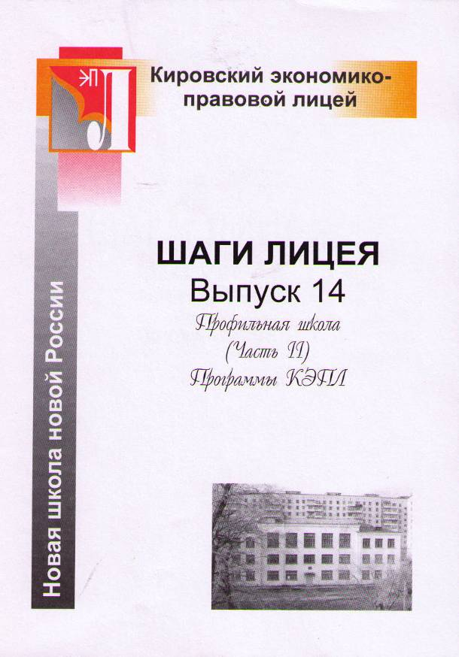

Методическое пособие печатается по решению научно-методического совета Кировского экономико-правового лицея, по заказу Управления образования администрации г. Кирова.

Авторы: Т.Г. Авершина, А.А. Бахтимов, В.А. Зонов, Л.В. Казакова, Г.И. Кирилловых, О.Н. Комаровских, И.В. Кудрявцева, Г.Е. Мазурова, Л.А. Маркова, В.А. Меркушев, Г.А. Новокшонова, Т.В. Прыткова, А.И. Ребяков, О.Г. Смирнова, А.Г. Созинов, Е.Н. Салтыкова, Е.В. Татаринова, Л.И. Третьякова, Н.В. Шевелева,. Т.В. Шихова.

Редактор В.В. Аверин, заместитель директора по научно-экспериментальной работе КЭПЛ

Рецензент С.И. Козленко, заведующий кафедрой социально-гуманитарных дисциплин, кандидат педагогических наук, заслуженный учитель РФ, лауреат Премии Правительства России в области образования, ведущий научный сотрудник Института общего среднего образования Российской академии образования, научный руководитель КЭПЛ

Научный консультант лицея по методическим вопросам В.С. Данюшенков, ректор Вятского государственного гуманитарного университета

Научный консультант лицея по вопросам содержания исторического и обществоведческого образования В.Т. Юнгблюд, проректор по научной работе Вятского государственного гуманитарного университета

Корректор Л.В. Городилова, заслуженный учитель РФ, преподаватель русского языка и литературы КЭПЛ

Технический редактор В.А. Зонов, заместитель директора по информатизации КЭПЛ

В сборнике представлены программы элективных курсов для первой, второй и третьей ступеней образования, которые можно использовать в рамках предпрофильной подготовки в области социально – экономического профиля. В их число входят как межпредметные курсы, построенные на исследовательском методе обучения и дающие общее представление о характере деятельности в области социально-экономического профиля, так и чисто предметные курсы, в которых рассматриваются какие-то избранные темы, способные увлечь и заинтересовать школьников.

© Кировский экономико-правовой лицей, 2004 г.

В этом выпуске
В этом выпуске 3
От редактора 4
Элективные курсы в рамках предпрофильной подготовки 5
Элементы логики и логические игры 5
Введение в экономику 9
Решение логических задач 17
Решение уравнений и простейших неравенств с параметрами, текстовых задач 20
Программирование на языке Лого 23
Решение нестандартных уравнений, неравенств, текстовых задач 26
Психология профессионального самоопределения 29
Элективные курсы для профильной подготовки 36
Решение уравнений, неравенств с модулями и параметрами 36
Решение задач в классах углубленного изучения математики 39
Решение задач повышенной сложности по математике 42
Прикладная экономика 47
Основы бухгалтерского учета и налогообложения 50
Политология и теория государства, социология 55
Методические рекомендации по углублённому изучению курса истории
в 10 – 11 классах в рамках социально-экономического профиля 63
Экономическая математика 65
Решение уравнений и неравенств с параметрами 70
Решения планиметрических задач 72
Использование персонального компьютера в научно-исследовательской работе учащихся 74
Жизнь растений 76
Жизнь животных 80
Человек и его здоровье 83
Общая биология 87
Немецкий как второй иностранный (1-2 год обучения) 91
Немецкий как второй иностранный (3-4 год обучения) 104
Углубленное изучение грамматики английского языка 116
Работа с художественным текстом на основе произведений англо-американских писателей 117
Творчество англоязычных писателей 119
Английский язык в чтении и беседах 121

От редактора
В сборник включены авторские и переработанные программы элективных курсов для первой, второй и третьей ступеней образования, по которым целесообразно организовывать учебный процесс в рамках модели социально-экономического профиля. Предлагаются программы элективных курсов по экономике, математике, основам бухгалтерского учета и налогообложения, логике, психологии, политологии и социологии, биологии, информационным технологиям, иностранным языкам, используемые учителями Кировского экономико-правового лицея.
Учителя, специалисты высшей и первой квалификационных категорий, подходя к своей работе творчески, на основе программ разработали и апробировали ряд межпредметных и предметных программ (элективных курсов), построенных на исследовательском методе обучения, которые позволили им достичь высоких результатов в работе.
Каждая программа состоит из разделов: пояснительная записка, учебный план, учебно-тематический план, программа курса, основные умения и навыки, рекомедуемая литература.
Данные программы могут быть использованы учителями общеобразовательных школ, в которых вводятся или введены вышеуказанные дисциплины.
Сборник выпускается по заказу Управления образования администрации г. Кирова и предназначен для руководителей и педагогов общеобразовательных учебных заведений, которые будут реализовывать модель социально-экономического профиля.
Авторы будут рады, если данные программы помогут учителям более глубоко освоить и реализовать на практике свои творческие замыслы в условиях профильной школы.

Предложения и замечания просим направлять по адресу:
610004, г. Киров, ул. Большевиков, 43, КЭПЛ
Телефон: (8333) 621-670, 351-894, факс: (8333) 654-711
Эл. почта: kell@kell.ru

